**测试时发现的大问题及修改进度：**

1. 群聊这里，用户加入一个拼单后，必须刷新我的小程序才能看见新的群聊

进度：已解决，可直接在群聊位置看到新群聊

1. “出发时间”的说法可以改成“截止时间”，**但截止时间结束后还是能够进入拼单**

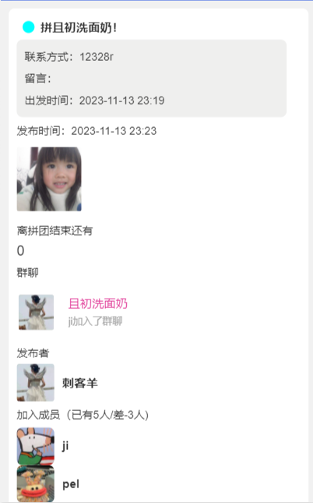

进度：已解决，将“出发时间”改成了“截止时间”，对进入拼单增设了条件判断，发起人停止或到了截止时间就不能再加入。

1. 人数满员后，不能阻止新的成员加入

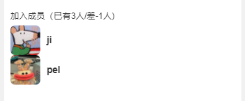

进度：已解决，对进入拼单增设了条件判断，人满后就不能再加入。

1. 同一个人可以重复加入

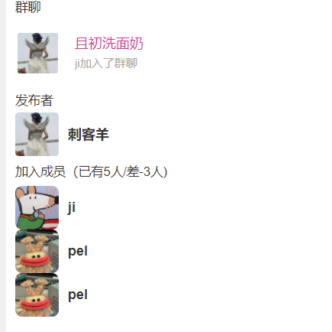

进度：已解决，对进入拼单的用户增设了条件判断，不能重复进入。

1. 聊天字数有限制

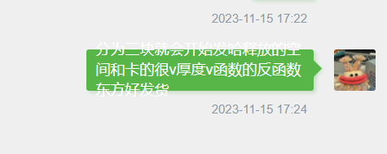

进度：已解决，将聊天框的大小从绝对改为相对文本框的大小。

1. 发布消息有时候显示为空格

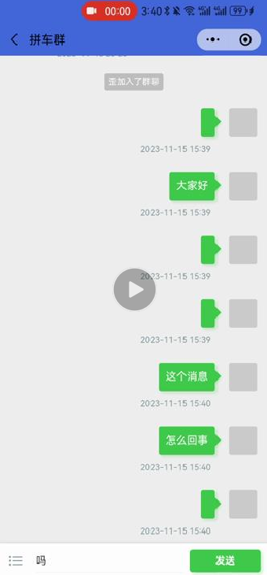

进度：已解决，原因为未进行字符判断。

**小问题：**

1. 必须点标题才能进（橙色框）小卡片其它位置（红色框）点击无效

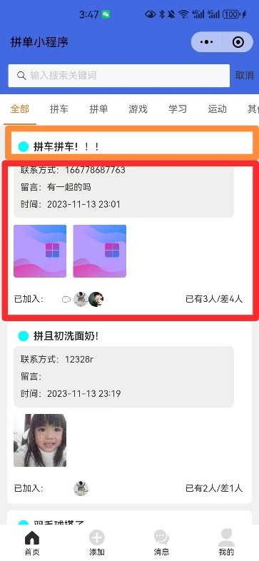

进度：已解决，扩大了跳转事件的范围。

1. “添加”这一界面的字体大小感觉各不相同

进度：正在解决中，前端正在优化该界面。

1. 输入没有给示例，第一次用有点不知道输什么

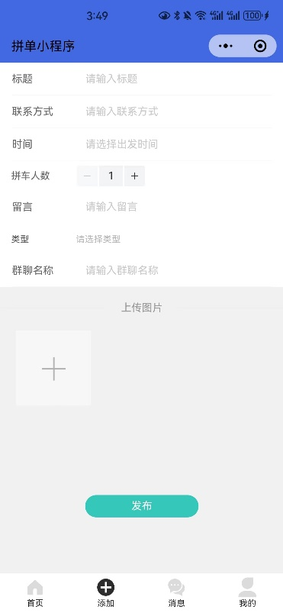

进度：已解决，增设了提示词。

1. 个人主页界面，登录之后只能点击“我的发布”“我的加入”，然后头像和旁边滴小耳机不能点

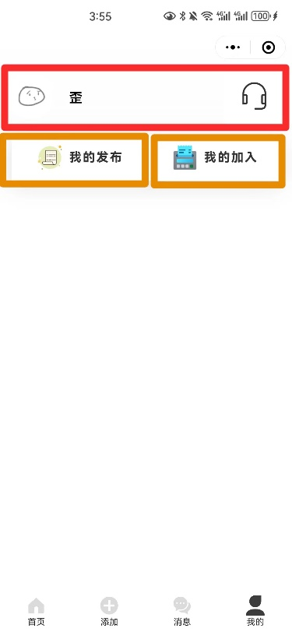

进度：正在解决，目前打算加入对话客服的接口，以及丰富个人主页的界面。

1. 登录之后就不能退出了，也不能换头像

进度：半解决，不打算更改注销问题，因为这与校园认证的初衷相符，不过目前可以改头像。